Git er et versionsstyringssystem. Github er en websiden som giver adgang til git.

Vi bruger det som porte folio og til at samarbejde om software.

Du skal oprette en profil på Github. Hvis du bruger din euc-syd adresse giver det pro options.

Download og installer Github Desktop <https://desktop.github.com/>

Gå til https//github.com og Login. Klik på + (plus) øverst til højre på skærmen og vælg ”New repository”.



Navngiv dit repository og gør det public. Tilføj en readme, .gitignore og en licensfil (GNU).

Tryk på create repository nederst på siden.

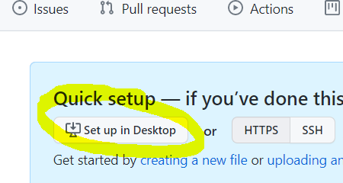

Hvis du har installeret Github desktop, kan du nu trykke på ”Set up in Desktop”

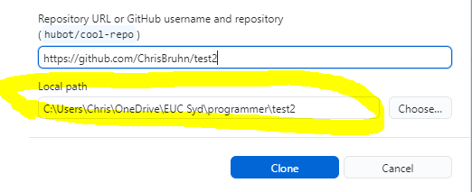

Vælg en lokal, tom folder på din computer. Og klik på Clone.

Opret en .pde fil i din folder (et processing program) og se hvad der er sket i Github Desktop.

Så snart du laver en ændring i folderen opdager Github Desktop det. Nu skal du sende det op til Github websiden.

Giv din update et navn og tryk Commit to main.

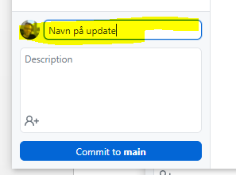

Tryk nu på Publish branch og gå til Github og se ændringerne.

